|  |
| --- |
| *Windmill* |



*Gfeller, Jérémy*

*Rue Neuve 1*

*1450, Ste-Croix*

*jeremy.gfeller@cpnv.ch*



SI-T2a

28.04.2020

Table des matières

1 Remerciements 6

2 Analyse préliminaire 6

2.1 Introduction 6

2.2 Structure du rapport 7

2.3 Organisation 7

2.4 Cadre de travail 8

2.5 Durée et déroulement 8

2.6 Environnement de travail 10

2.7 Objectifs 10

2.8 Planification initiale 11

2.9 Structure du dossier 11

2.10 Lexique 11

3 Analyse 11

3.1 Cahier des charges détaillé 12

3.2 Stratégie de test 14

3.3 Budget initial 14

3.4 Etude de faisabilité 15

3.5 Planification 16

3.6 Historique 17

4 Conception 18

4.1 Analyse de l’environnement 18

4.2 Détermination de l’arborescence du site et des rubriques 18

4.3 Définition de la charte graphique 18

4.4 Maquette graphique 18

4.5 Conception de la Base de données 18

4.6 Conception du Code 18

4.7 Modules externes 18

4.8 Choix de la formule d’hébergement 19

4.9 Historique 19

5 Réalisation 20

5.1 Dossier de réalisation 20

5.2 Description des tests effectués 20

5.3 Erreurs restantes 20

5.4 Dossier d'archivage 20

6 Mise en service 21

6.1 Rapport de mise en service 21

6.2 Liste des documents fournis 21

7 Conclusions 21

8 Annexes 22

8.1 Sources – Bibliographie 22

8.2 Journal de bord de chaque participant 22

8.3 Manuel d'Installation 22

8.4 Manuel d'Utilisation 22

8.5 Présentation de fin de projet (6 diapos par page) 22

8.6 Archives du projet 22

*NOTE L’INTENTION DES UTILISATEURS DE CE CANEVAS:  
Toutes les parties en italiques sont là pour aider à comprendre ce qu’il faut mettre dans cette partie du document. Elles n’ont donc aucune raison d’être dans le document final.*

*De plus, en fonction du type de projet, il est tout à fait possible que certains chapitres ou paragraphes n’aient aucun sens. Dans ce cas il est recommandé de les retirer du document pour éviter de l’alourdir inutilement.*

***N’oubliez pas d‘adapter les entête et pieds de page.***

# Remerciements

Je tenais à remercier toutes les personnes qui ont pu m’aider durant ce travail de diplôme.

Premièrement, à l’entreprise Antistatique, qui m’a permis de réaliser l’application Windmill durant mon travail de diplôme.

Deuxièmement, les collaborateurs Gilles, Kevin et Steven pour leur soutien au niveau technique, ainsi qu’à Arthur pour son aide sur la Google Sheet.

Finalement, Messieurs Dacomo et Dumont qui, ont joué le rôle d’expert pour ce projet de fin d’année pour la formation de technicien ES.

# Analyse préliminaire

## Introduction

Durant la formation de techniciens ES en développement d’applications, il est demandé aux futurs diplômants de réaliser un travail de diplôme. En effet, au Centre Professionnel du Nord Vaudois, il est prévu que pendant 7 semaines, les élèves partent en entreprise afin de réaliser leur projet. Pour cette année, les dates prévues étaient du 28 avril au 11 juin.

L’objectif de ce travail était de réaliser une application web, responsive « Mobile-First », afin que les collaborateurs aient une interface graphique afin qu’ils puissent entrer leurs heures (heure d’arrivée, de pause et de départ) de façon optimale. En effet, pour le moment ils doivent passer directement par une Google Sheets, contenant tous les collaborateurs, et, où tous doivent aller éditer la bonne cellule pour la bonne heure à entrer.

L’application donnera aux utilisateurs, une interface graphique à chacun afin qu’il puisse entrer leurs heures de la journée de manière plus « user-friendly ». Une page « Dashboard » leur permettra d’avoir une vue d’ensemble sur les décomptes des heures supplémentaires, des jours de congés.

*Ce chapitre décrit brièvement le projet, les raisons de ce choix et ce qu'il peut apporter à l'élève ou à l'école. Il n'est pas nécessaire de rentrer dans les détails (ceux-ci seront abordés plus loin) mais cela doit être aussi clair et complet que possible (idées de solutions). Ce chapitre contient également l'inventaire et la description des travaux qui auraient déjà été effectués pour ce projet.*

## Structure du rapport

Cette documentation a pour but de présenter le déroulement du travail de diplôme. Pour ce faire, il y a plusieurs gros chapitres jouant le rôle de colonne vertébrale au dossier.

Voici la ligne directrice :

* Analyse :
* Conception :
* Réalisation :
* Test :

En fin de dossier, vous trouverez une conclusion finale permettant de terminer cette documentation.

## Organisation

**Étudiant**

**Gfeller** Jérémy

[jeremy.gfeller@cpnv.ch](mailto:jeremy.gfeller@cpnv.ch) +41 78 609 81 18

**Entreprise**

Antistatique

[info@antistatique.net](mailto:info@antistatique.net) +41 21 623 63 03

**Responsable Antistatique**

**Wenger** Kevin

[kevin.wenger@antistatique.net](mailto:kevin.wenger@antistatique.net) +41 21 623 63 03

[wenger.kev@gmail.com](mailto:wenger.kev@gmail.com) +41 79 247 02 55

**Responsable CPNV**

**Hurni** Pascal

[pascal.hurni@cpnv.ch](mailto:pascal.hurni@cpnv.ch) +41 78 616 48 08

**1er expert externe**

**Dacomo** Joël +41 26 429 68 11 (direct)

[Joel.Dacomo@hefr.ch](mailto:Joel.Dacomo@hefr.ch) +41 26 429 66 11 (centrale)

**2ème expert externe**

**Dumont** Cédric

[dumont@bluesystem.ch](mailto:dumont@bluesystem.ch)

Expert 1 : Nom, prénom, e-mail et téléphone

Expert 2 : Nom, prénom, e-mail et téléphone

*Ce chapitre peut également montrer la répartition des tâches dans le projet.   
Exemple :*

|  |  |  |
| --- | --- | --- |
|  | *Eleve 1* | *Eleve 2* |
| *Tâche 1* | *X* |  |
| *Tâche 2* |  | *X* |
| *…* |  |  |
| *Tâche n* |  | *X* |

## Cadre de travail

Le cadre de travail a été particulièrement remanié cette année à cause du « coronavirus ». Effectivement, à cause des précautions sanitaires, nous avons dû faire face à une « mise en quarantaine » puisque la plupart des lieux publiques et travails ont été fermés, pour le bien de tous.

Pour cela, tous les collaborateurs de chez Antistatique travaillaient en télétravail. Nous nous retrouvions tous les jours via plusieurs moyens de communication grâce aux applications de communication « Slack » et « Google Meet ». Chaque matin nous avions des « Daily meeting », qui permettait aux associés de parler des projets en cours et de faire voter certains projets. Les collaborateurs pouvaient aussi prendre la parole durant ces conversations.

Dans un autre registre, nous faisions des « standup meeting » avec certaines personnes de l’entreprise qui travaillaient ensemble sur les projets. Durant ces courtes conversations, nous informions les tâches que nous avions fait la veille ainsi que celles prévus pour la journée courante.

Pour ma part, j’étais aussi confiné à la maison pour faire ce travail de diplôme. Mais tout de même, et en respectant les règles émises par la confédération et Antistatique, je pouvais me rendre une fois par semaine à l’agence pour y travailler. Cela me permettait de faire le point sur l’avancée du projet avec Kevin et rencontrer une petite partie de mes collègues.

## Durée et déroulement

Le travail de diplôme est défini dans le plan d’étude du cadre fédéral des formations ES du canton. Le temps imparti pour réaliser le projet de chacun était de 30 jours, ce qui représente environ 7 semaines de travail. Pendant ces semaines, il y aura deux jours fériés. L’Ascension, le 21 mai et le lundi de Pentecôte, le 1er juin.

Les dates de cette année étaient du 28 avril au 11 juin. Suivant la semaine de rendu, intervient la défense du projet. Se déroulant soit en visio-conférence ou en présentiel, suivant les règles sanitaires.

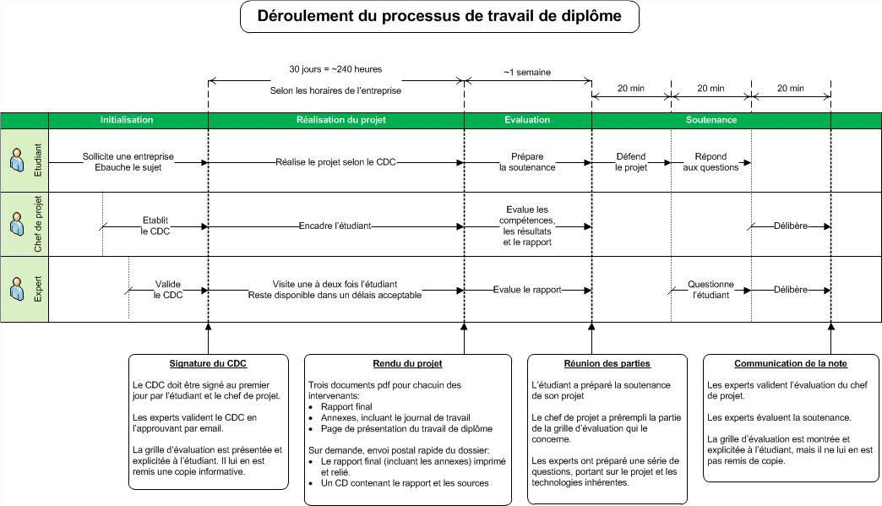

## Environnement de travail

Mon ordinateur portable personnel a été utilisé tout le long de ce travail de diplôme. Il possède les caractéristiques suivantes :

* Intel Core i7 6 coeurs CPU 2.6GHz
* 16 Go de RAM
* Mac OS Catalina, version 10.15.3

Ainsi qu’un moniteur de chez Dell :

* DELL P2418D
* 23,5 pouces (2560 x 1440)

## Objectifs

La compréhension et la lisibilité est compliquée sur Windmill. L’application web permettra de combler plusieurs objectifs :

* Améliorer l’expérience utilisateur en fournissant une interface
* Fournir un moyen de connexion via Google avec les adresses mails Antistatique
* Fournir de la lisibilité pour les informations
* Accroître les performances
* Permettre aux collaborateurs une meilleures compréhension pour leurs heures supplémentaires ainsi que leurs jours de congés

Actuellement, les employés d’Antistatique passent directement par une Google Sheets, limitant l’expérience utilisateur (illustration ci-dessous).

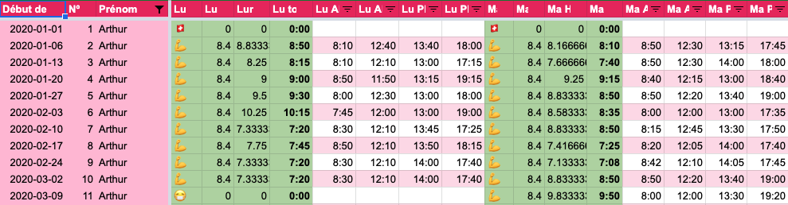

Figure 1 Vue pour le collaborateur Arthur

Voici comment se compose un certains nombres limites de colonnes de Windmill. Tout d’abord, il est attribué pour chaque personne 52 ou 53 lignes faisant référence aux nombres de semaines durant l’année. Sur l’illustration, nous voyons uniquement deux jours de la semaine. Le lundi et le mardi. Ils doivent entrer l’heure d’arrivée, de départ en pause, d’arrivée de pause et de fin de journée.

*Ce chapitre énumère les objectifs du projet.*

*L'atteinte ou non de ceux-ci devra pouvoir être contrôlée à la fin du projet. Les objectifs pourront éventuellement être revus après l'analyse.*

## Planification initiale

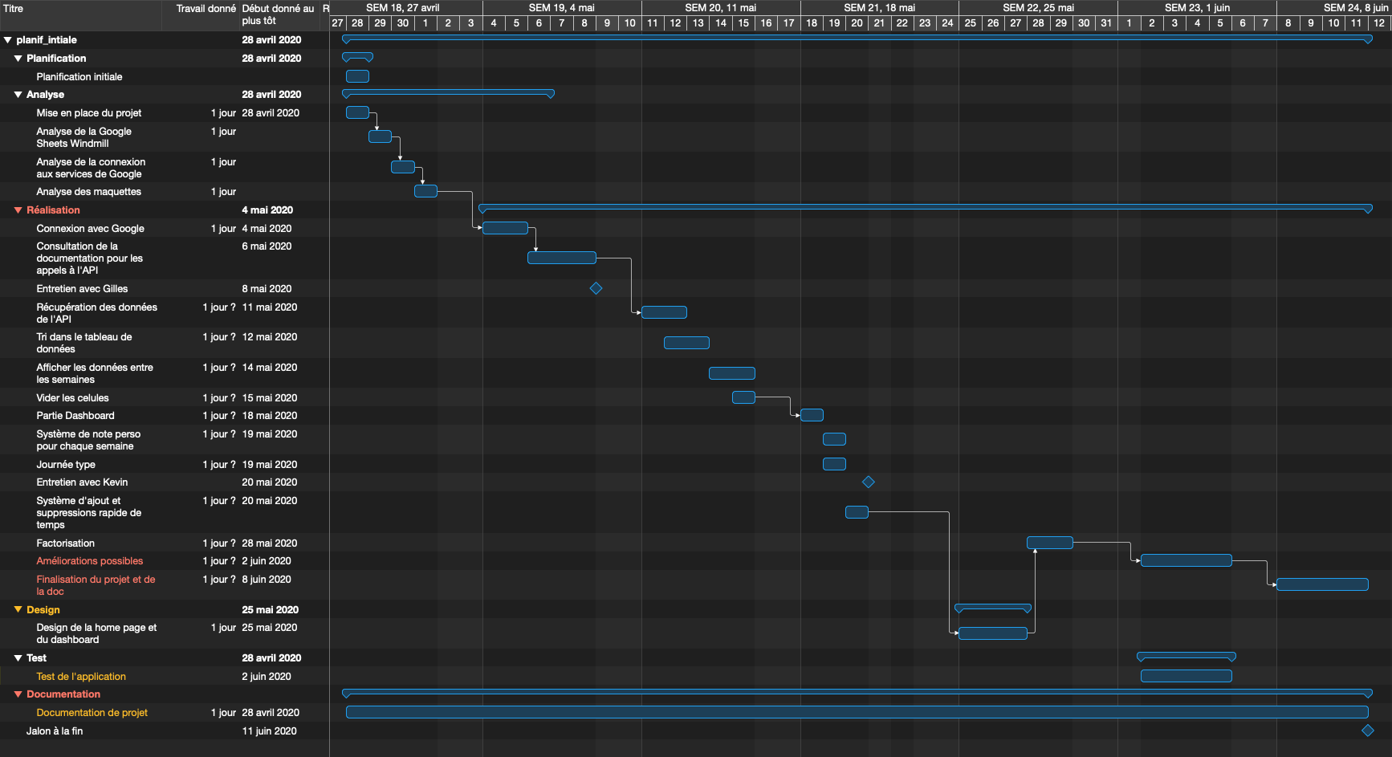Voici la planification initiale du projet. Plus bas vous trouverez la planification finale.

## Structure du dossier

*Cette partie peut présenter la façon dont est organisé le document. En quelques lignes, on décrit le contenu des différents chapitres, ce qui permet d'avoir une vue d'ensemble.*

## Lexique

### PWA

Acronyme voulant dire « Progressive Web App ». Ceci est une application web, par le biais de page ou de sites web, apparaissent aux utilisateurs comme une application mobile native.

Elle se consulte via une URL, comme un site web. Ce genre d’application offre de la rapidité, de la fluidité et de la légèreté.

# Analyse

Voici un petit passage du cahier des charges fournis par Antistatique permettant la compréhension de leurs besoins :

*« Suite à la refonte de la LTr (loi sur le travail) en fin 2015, chaque employeur a l'obligation légale de documenter les horaires de ses employés. […] Ainsi, les entreprises doivent être en mesure de documenter le temps de travail journalier et hebdomadaire de leurs employés, y compris le travail compensatoire et supplémentaire. De plus, l’employeur doit décompter les jours de repos du travailleur, qu’ils soient hebdomadaires ou compensatoires, ainsi que les pauses d’une demi-heure ou plus. »*

Grâce à cela, Antistatique a créé Windmill. Tous les collaborateurs utilisent cette solution afin d’entrer leurs heures de travail. Plusieurs tableurs sont disponibles mais uniquement deux sont nécessaires aux utilisateurs, « saisie-2020 » et « résumé-2020 ». Bien entendu, l’année change au fil du temps.

Le tableur « saisie-2020 » sert à entrer les heures, tandis que « résumé-2020 » sert de feuille de résumé. On y trouve le décompte des heures supplémentaires, le taux d’activité, le nombre de jours de vacances ainsi que le nombre de jour de vacances de l’année précédente, s’il y en a.

En 2019, le travail pour l’application web de Windmill a débuté avec la réalisation des maquettes. Ces maquettes sont réalisées afin que la **PWA** finissent par se rapprocher du design des maquettes.

Une fois les modifications de la loi sur le travail survenu, des solutions ont dû être trouvées. Mais, au vu du nombres de lignes que contient la Google Sheet, il est assez difficile de s’y trouver.

Pour éviter toutes confusions et trouver un certain plaisir, la demande d’Antistatique était claire. Développer une application web afin d’avoir une interface claire et réussie pour éviter toute perte de temps ou de compréhension.

## Cahier des charges détaillé

Les titres des fonctionnalités à effectuer sont repris du cahier des charges fourni par l’entreprise et rédigé par Kevin Wenger.

### Définition du contenu et des fonctionnalités

* *Détails complets des objectifs donnés par le client*
* *Représentation d’un schéma de navigation.*
* *MCD (Modèle conceptuel) de la base de données.*

#### Analyse

##### Définition complète du fonctionnement de Windmill

Le but premier de cette analyse était d’avoir une bonne compréhension de la Google Sheet Windmill. Dans un premier temps, j’ai passé plusieurs heures seul afin de comprendre la mécanique. Dans un deuxième temps, Arthur Descoeudres, co-créateur de la Google Sheet, et moi-même avons passé du temps ensemble afin qu’il m’explique comment tout fonctionne et surtout qu’il réponde à mes questions.

##### Analyser la faisabilité technique quant à l’intégration des maquettes préexistantes

Des maquettes étaient déjà existantes lors de mon arrivée au début du travail de diplôme. Le but, ici, était de découvrir ces maquettes et de réfléchir en amont comment les données allaient se mélanger au design.

##### Analyser la faisabilité quant à une connexion Client-Only vers les Google Sheets Windmill

Une connexion afin d’accéder à la Google Sheet était demandé. Pour ce faire, j’ai dû me renseigner sur le web afin de trouver quels outils j’allais devoir mettre en place afin que les utilisateurs puissent se connecter avec leur compte Google Antistatique.

#### Conception

##### Architecture du projet en PWA

Grâce à une PWA, l’application web permettra aux utilisateurs d’avoir une plateforme performante et peu énergivore.

#### Réalisation

##### Système de connexion via Google

Suite à l’analyse faite au préalable, un système d’authentification sera présent sur l’application web. Les accès seront gérés dans un premier temps via l’adresse mail de connexion, puis les droits que l’utilisateur aura sur la Google Sheet. Étant donné qu’elle est propriétaire d’Antistatique, les personnes faisant parti de l’entreprise y auront accès.

Ci-dessous vous trouverez un schéma représentant le système de login chez Google.

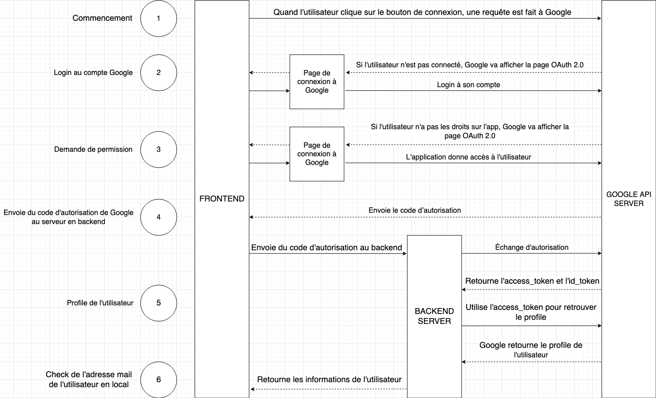

##### Réalisation des composants Vue.js et intégration du design

Un total de trois vues seront présents pour cette application. Une partie dédié au login, une autre à la saisie des heures et la dernière concernera le Dashboard. Plusieurs composants devront être mis en place afin qu’ils soient réutilisés dans les vues.

##### Récupération des données par utilisateur connecté

Un système devra être mis en place afin de récupérer les bonnes données de l’utilisateur connecté. L’authentification sera faite via Google et les adresses mails Antistatique.

##### Saisie des heures par utilisateur

L’application permettra aux utilisateurs d’entrer leurs heures de travail durant la journée.

L’application permettra de sélectionner un jour et une semaine afin de pouvoir ajouter ou modifier des heures. Il y aura aussi la possibilité de supprimer ces heures.

##### Système d’ajout et suppression de temps rapide

Ceci permettra, comme le titre l’indique, d’enlever ou d’ajouter du temps rapidement. Au lieu de passer dans la cellule et d’entrer les nouvelles valeurs, un moyen rapide permettra d’ajouter ou enlever 1h ou 2h30 à la journée par exemple.

##### Système de notes personnelles applicable et modifiable par semaine

Les collaborateurs auront la possibilité de justifier leurs heures en fin de semaine. Ce qui permettra de savoir pourquoi ils ont dépassé, ou non, le nombres d’heures prévus pour la semaine.

La justification est demandée lorsqu’il y a une différence de deux heures entre, les heures à faire et les heures effectuées pour cette semaine.

##### Dashboard des heures supplémentaires et congés

Une page résumant les données tels que les heures supplémentaires, les jours de congés et autres informations sera présente afin d’aider au mieux le collaborateur à connaître ses informations.

##### Saisie « Journée type » configurable par l’utilisateur dans l’application

Les personnes faisant un horaire quasiment identique tous les jours pourront enregistrer des valeurs qui seront utilisés pour les autres jours de la semaine, si le collaborateur le souhaite.

### Analyse concurrentielle

*Regarder si ce que l’on va créer existe déjà, s’inspirer des fonctionnalités, du design des autres sites. Ne pas réinventer la roue.*

### Maquette préliminaire

*Réalisation d’une maquette simplifiée du site*

Lors de l’année 2019, les maquettes avaient été réalisées chez Antistatique. Je n’ai donc pas eu besoin de faire ce travail au préalable. Les maquettes ont été réalisées sur l’application InVision. La partie mobile ressemblait à ceci :

#### Vue login

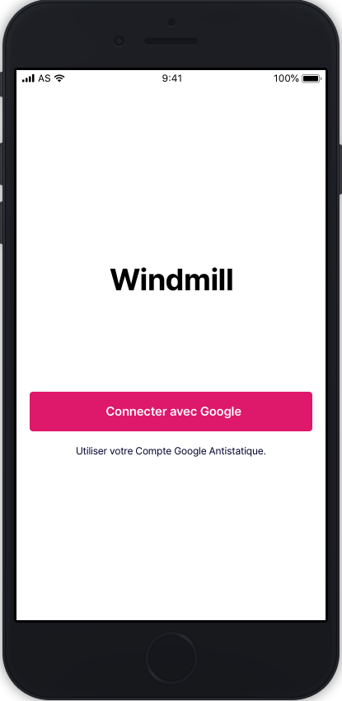

Figure 2: Page de login

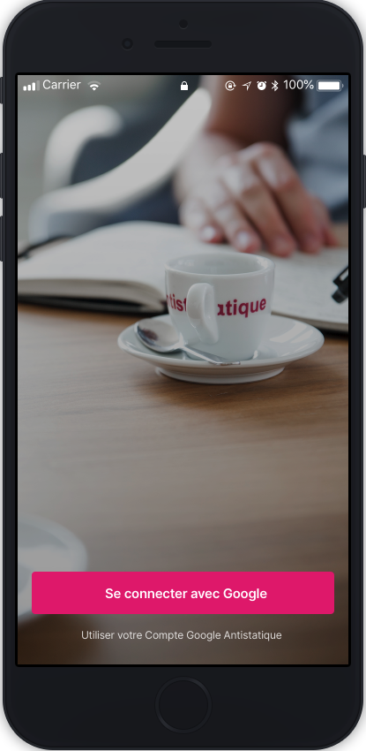

Figure 3: Page de login

Deux pages de login différente ont été créé. Une, simple, avec un fond blanc et une autre avec une image en arrière-plan. Lors de la conception je n’avais pas remarqué celle avec l’arrière-plan. J’ai donc commencé par implémenter l’image de gauche pour ensuite modifier et mettre en place celle de droite.

#### Page d’accueil

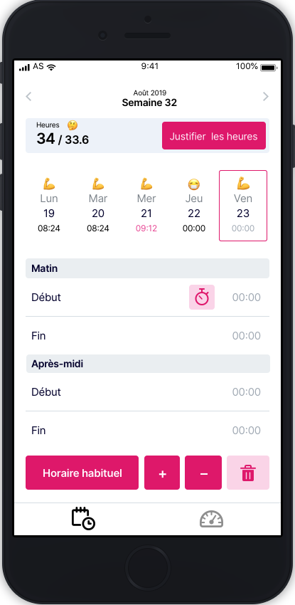

Figure 4: Accueil sans heures

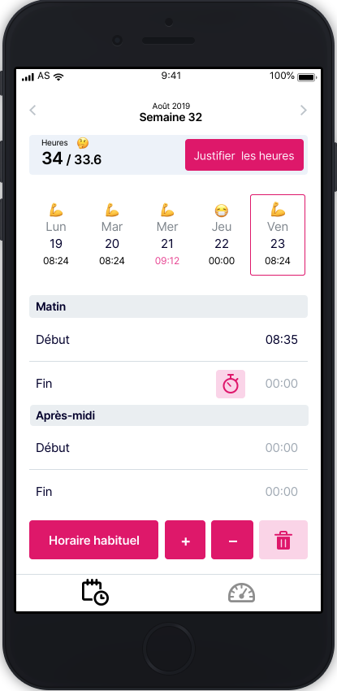

Figure 5: Accueil avec une heure entrée

L’image de gauche correspond à un jour. Vendredi dans ce cas-là, nous pouvons voir grâce à rectangle entourant les données pour ce jour. Si des données sont absentes pour un jour, les champs sont vides.

Sur l’image de droite, on peut voir une simulation avec une heure entrée pour signifier l’heure d’arrivée au travail.

Le petit chrono positionné à côté d’un champ, permet à l’utilisateur de sélectionner l’heure courante et d’affecter cette valeur au champs situé à sa droite.

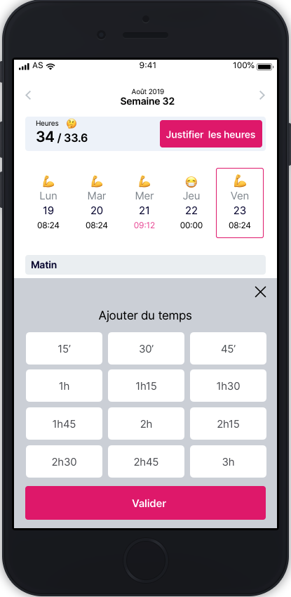

Figure 6: Ajouter rapidement du temps

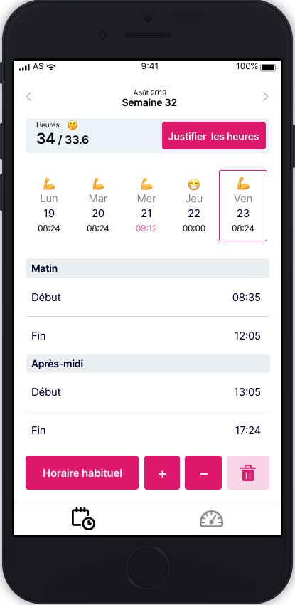

Figure 7: Accueil contenant toutes les heures de la journée

L’image de gauche représente une journée terminée. Nous pouvons le constater puisque toutes les heures ont été remplies. Chaque collaborateur doit obligatoirement entrer ses heures afin qu’un suivi puisse se faire.

L’image de droite, elle, fait référence à un ajout de temps rapide. Le collaborateur a la possibilité d’ajouter du temps rapidement. Cette fonctionnalité va ajouter le temps choisi par l’utilisateur. Cette modification se fera sur la dernière heure de la journée (que nous trouvons sous l’onglet « après-midi » puis sur « fin »).

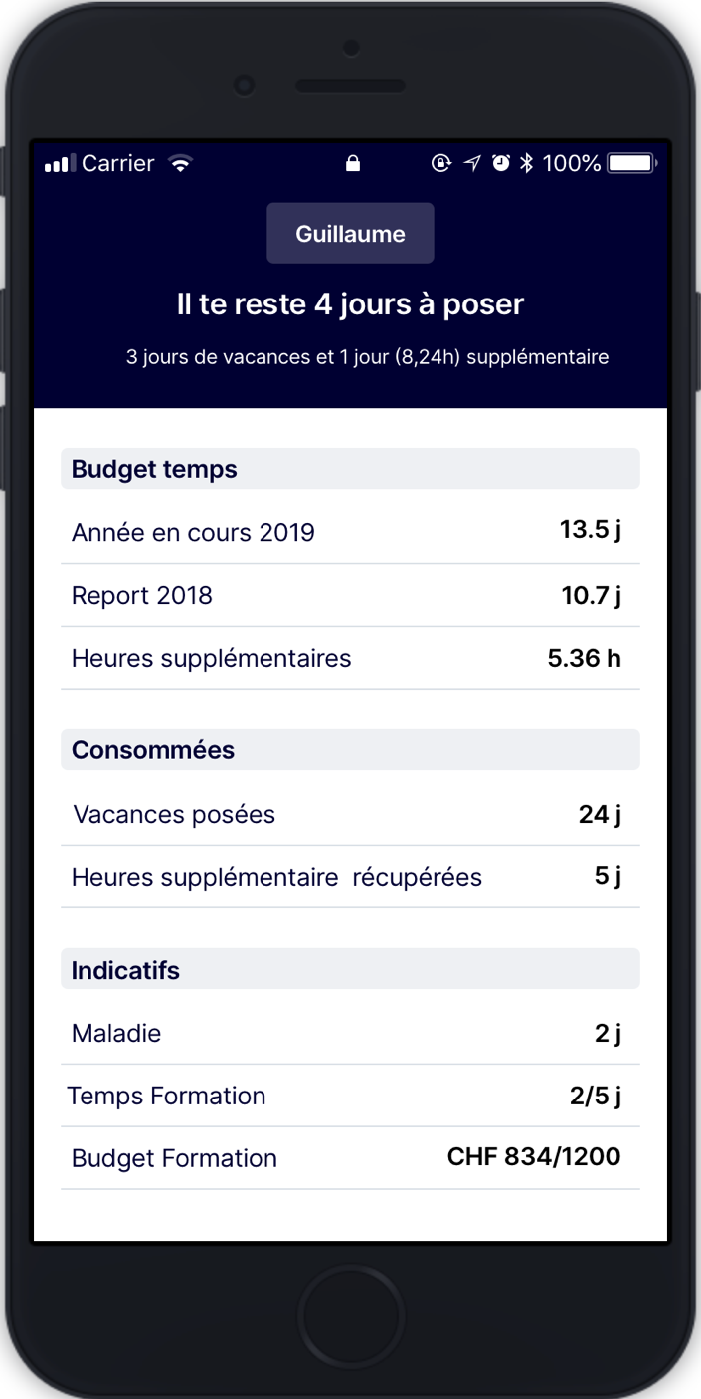

Figure 9: Dashboard

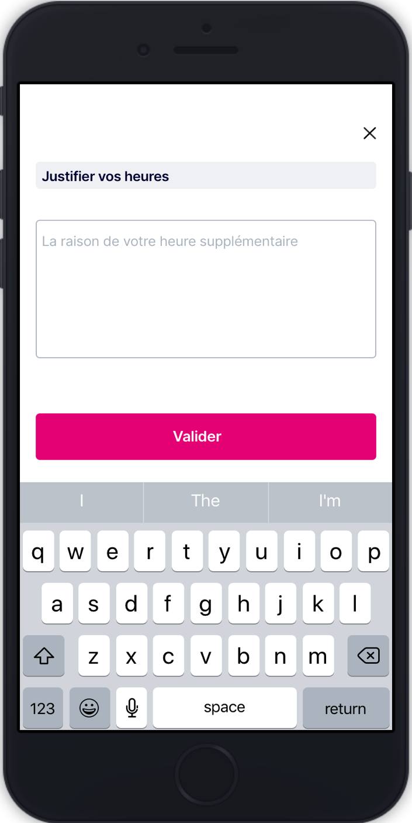

Figure 8: Justification des heures

Chaque collaborateur, en fonction du nombre d’heures effectuées pendant la semaine, devra justifier ses heures si elles dépassent ou si elles sont inférieures au nombre d’heures à faire pour chaque employer.

La vue de droite représente le Dashboard. Cette page référence les heures supplémentaires, les jours de congés disponibles, le nombre de jour de congé posé, etc. Le but de cette page est d’aider au mieux le collaborateur afin qu’il ait un résumé de ce qu’il lui reste et d’avoir une vue d’ensemble consultable rapidement.

### Choix des technologies

Parler de l’API de Google

Des autres API présent sur internet

* Font payer au bout de 100 requêtes …

### Nom du site et du domaine

Je n’ai pas eu le choix du nom du domaine pour ce travail de diplôme. Antistatique m’a founi un serveur « alwaysdata » afin que je puisse mettre en production mon application. C’est également sur ce que j’ai fait mes tests de production.

Le nom de domaine était : [https://windmill.alwaysdata.net/](https://windmill.alwaysdata.net/home)

L’application était aussi disponible via : <https://windmill.antistatique.net/>

Le deuxième nom de domaine est assez cohérant puisqu’il reprend le nom de l’application ainsi que le nom de l’agence.

*Choisir un nom de domaine cohérent par rapport aux désirs du client.*

*Contrôler la disponibilité du nom de domaine…*

### Référencement

* *Titre des pages principales*
* *Contenu des Meta : Liste de mots clés pour le référencement du site sur un moteur de recherche. Ces derniers seront implémentés dans des balises <meta>, se trouvant dans la balise <head>*
* *Partenariat (netlinking)*
* *Choix des moteurs où le site sera référencé*

### Définition de l’audience

*Liste des personnes qui pourraient potentiellement être des visiteurs.*

*Quel genre de personnes est ciblé par ce site ?*

### Détermination des intervenants

*Listes des personnes qui peuvent intervenir dans le projet :*

* *testeurs externes*
* *service de maintenance*
* *sous-traitance (ex. graphisme)*
* *etc…*

## Stratégie de test

*Décrire la stratégie globale de test:*

* *types de tests et ordre dans lequel ils seront effectués.*
* *les moyens à mettre en œuvre.*
* *couverture des tests (tests exhaustifs ou non, si non, pourquoi ?).*
* *données de test à prévoir (données réelles ?).*
* *les testeurs extérieurs éventuels.*

## Budget initial

*Le budget détaillé incluant tous les coûts du projet:*

* *achats de matériel, de livres, de logiciels...*
* *en cas de projet rémunéré : coût en main d’œuvre.*

*Si le projet n'est pas rémunéré : "budget horaire" (nombre total d'heures de travail planifiées).*

## Etude de faisabilité

*Détailler les 3 aspects de l'étude de faisabilité:*

* *risques techniques (complexité, manque de compétences, …).*
* *risques concernant le planning & les ressources humaines.*
* *risques concernant le budget.*

*Décrire aussi quelles solutions ont été appliquées pour réduire les risques (priorités, formation, actions, …).*

## Planification

Mettre la planification finale.

## Historique

* *Pour le cahier des charges: lister toutes les modifications demandées par le client, et aussi celles décidées pour d'autres raisons*
* *Pour le budget : comparaison entre le budget initial et le budget.*

# Conception

## Analyse de l’environnement

Voici la liste des programmes utilisés lors de ce projet :

* Visual Studio Code - Version : 1.45.1
  + Contenant toute l’arborescence du projet, qui permet de développer l’application et de lancer l’application
* Google Chrome - Version : 83.0.4103.61
  + Navigateur internet, va permettre d’afficher l’application, utilisé pour les tests
* Firefox - Version : 77.0.1 (64 bits)
  + Idem que Google Chrome
* Git - Version : 2.26.2
  + Gestionnaire de version de fichiers décentralisé. Va permettre d’enregistrer les modifications sur GitHub
* GitHub Desktop - Version : 2.5.2
  + Gestionnaire de fichier
* Terminal (Mac) - Version : 2.10
* NPM - Version : 6.14.4

Logiciels utilisés pour la documentation :

* Word - Version : 16.37
* Merlin Project Express (Mac) - Version : 6.3.2

*Déterminer le matériel HW, décrire les logiciels utilisés pour le développement ainsi que leurs versions (x.x.x).*

*Détailler tout ce qui va permettre de développer et de maintenir le projet.*

## Détermination de l’arborescence du site et des rubriques

*Arborescence du site web. C'est-à-dire, par quel chemin doit-on passer pour accéder aux différentes pages.*

*(Diagramme UML par exemple)*

Voici un petit schéma représentant l’application. La toute première étape que l’utilisateur devra entreprendre est de se connecter, qui se fait via la page « Login ». Lorsque ses accès sont vérifiés et qu’il est autorisé à accéder à la Google Sheet d’Antistatique, une redirection automatique se fait sur la page « Home ».

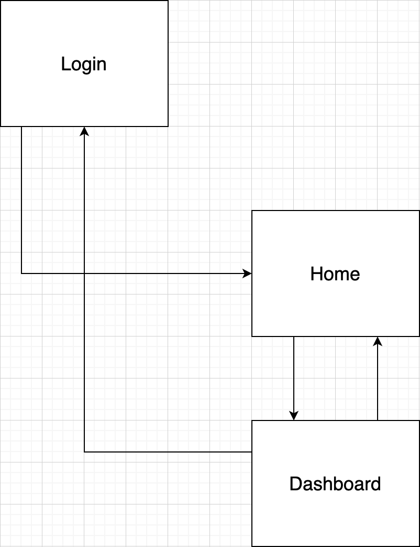Grâce au menu se trouvant en bas de page, le collaborateur a la possibilité de se rendre sur la vue « Dashboard », puis de retourner s’il le souhaite sur la page « Home ».

Un lien se fait depuis la page « Dashboard » vers « Login ». En effet, grâce à un bouton de déconnexion ce lien peut exister. Lorsque l’utilisateur clique sur cet élément, tout d’abord il est déconnecté mais ensuite intervient une redirection automatique sur la vue de connexion.

## Définition de la charte graphique

*Définir tout ce qui concerne le design, le choix des couleurs et des polices. (Justifier les choix !)*

## Maquette graphique

*Réalisation d’une maquette avec les différentes étapes sur un logiciel de conception d’images. Le plus proche possible de l’apparence finale du site…*

Les maquettes n’ont pas été réalisée par moi. Elles avaient été faites au préalable de mon arrivée.

Ces maquettes ont été réalisées sur l’application « InVision » par une ancienne collaboratrice Antistatique.

Plus de détails se trouvent dans le chapitre « **3.1.3 Maquette préliminaire**».

## Conception de la Base de données

*Modèle MLD (Modèle relationnel) de la base de données.*

*Description précise des données (type, dimensions, contraintes..).*

*Description des diverses requêtes.*

## Conception du Code

*Organigramme, architecture du programme, découpage modulaire, entrées-sorties des modules, pseudo-code / structogramme / organigramme…*

## Modules externes

*Liste des éléments repris ailleurs.*

*Par exemple forum, class, images, modules, etc.*

## Choix de la formule d’hébergement

*Détails de la solution d’hébergement choisie.*

*Justification du choix (avantages et inconvénients principaux par rapport aux autres solutions envisagées).*

## Historique

*Si la conception du projet a dû être modifiée plusieurs fois, ou de manière significative, expliquez ces changements et leurs causes.*

*Attention: Pour faciliter la maintenance, à la fin du projet, le dossier de conception devrait correspondre à ce qui a été effectivement réalisé !*

# Réalisation

## Dossier de réalisation

*Décrire la réalisation "physique" de votre projet*

* *les répertoires où le logiciel est installé*
* *la liste de tous les fichiers et une rapide description de leur contenu (des noms qui parlent !)*
* *les versions des systèmes d'exploitation et des outils logiciels*
* *la description exacte du matériel*
* *le numéro de version de votre produit !*
* *programmation et scripts: librairies externes, dictionnaire des données, reconstruction du logiciel - cible à partir des sources.*

*NOTE : Evitez d’inclure les listings des sources, à moins que vous ne désiriez en expliquer une partie vous paraissant importante. Dans ce cas n’incluez que cette partie…*

## Description des tests effectués

27 mai test de la part d’antistatique

*Pour chaque partie testée de votre projet, il faut décrire:*

* *les conditions exactes de chaque test*
* *les preuves de test (papier ou fichier)*
* *tests sans preuve: fournir au moins une description*

## Erreurs restantes

Voire issue github

*S'il reste encore des erreurs:*

* *Description détaillée*
* *Conséquences sur l'utilisation du produit*
* *Actions envisagées ou possibles*

## Dossier d'archivage

*Décrire de manière détaillée les 2 archives du projet (CD-ROM, DVD…)*

***Attention: les documents de réalisation doivent permettre à une autre personne de maintenir et modifier votre projet sans votre aide !***

# Mise en service

## Rapport de mise en service

*Fournir une description:*

* *de l'installation du projet chez le client*
* *de la publication chez le provider*
* *des test officiels effectués chez le client et/ou par le client.*
* *des erreurs répertoriées   
  - description détaillée   
  - conséquences pour le client  
  - actions envisagées.*

## Liste des documents fournis

*Lister les documents fournis au client avec votre produit, en indiquant les numéros de versions*

* *le rapport de projet*
* *le manuel d'Installation (en annexe)*
* *le manuel d'Utilisation avec des exemples graphiques (en annexe)*
* *autres…*

# Conclusions

## Problèmes rencontrés

En début de projet, je ne connaissais pas l’API de Google. Ce que je devais mettre en place afin d’avoir un système de connexion fonctionnel avec Google. Je ne connaissais pas non plus les manières présentes sur le marché afin de pouvoir lire et écrire dans une Google Sheet.

*Développez en tous cas les points suivants:*

* *Objectifs atteints / non-atteints*
* *Points positifs / négatifs*
* *Difficultés particulières*
* *Suites possibles pour le projet (évolutions & améliorations)*

# Annexes

## Sources – Bibliographie

* *Livres utilisés (Titre, auteur, date)*
* *Articles (Revue, date, titre, auteur)*
* *Sites Internet (URL) consultés*
* *Aides externes (noms)*

## Journal de bord de chaque participant

|  |  |  |
| --- | --- | --- |
| **Date** | **Durée** | **Activité** |
|  |  |  |

## 

## Manuel d'Installation

## Manuel d'Utilisation

## Présentation de fin de projet (6 diapos par page)

## Archives du projet

*CD, DVD… dans une fourre en plastique*